**자료구조(박요한 교수님)**

**과일 이름 맞추기 게임 과제**

컴퓨터공학과 유상현

**1. 프로그램 소스코드**

**App.java**

|  |
| --- |
| package api_prac.App;  import java.util.*;  public class apiapi {    public static void main(String[] args) {  Scanner scanner = new Scanner(System.in);  Random random = new Random();  String[] fruits = {"Strawberry", "Watermelon", "Apple", "Orange", "Banana", "Blueberry"};  int index = random.nextInt(fruits.length);  String select = fruits[index];  StringBuffer answer = new StringBuffer("_".repeat(select.length()));  while(true){  boolean IsChange = false;  char ans;  System.out.print("Input a character : ");  ans = scanner.next().charAt(0);  // 검사 부분  for(int i = 0; i < select.length(); i++){  if(select.charAt(i) == ans){  String tmp = String.valueOf(ans);  answer.replace(i, i+1, tmp);  IsChange = true;  }  }  if (!IsChange) {  System.out.println("No such character!");  }  System.out.println("Game : " + answer);  StringBuffer compare = new StringBuffer(select);  if(answer.compareTo(compare) == 0){  System.out.println("Correct Answer!!");  break;  }  }  scanner.close();  }  } |

**2. 실행 화면**

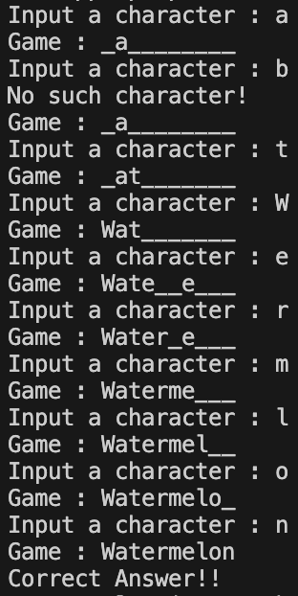

**3. 느낀점(고찰)**

자바의 다양한 API중 문자열을 다루는 API인 string을 사용해보았는데 많은 기능을 기본적으로 제공하고 있어서 문자열을 처리하는데 C언어보다 훨씬 편리하다고 생각이 되었습니다. 그리고 오버라이딩을 이용해서 기존에 String의 함수를 StringBuffer에서 동일하게 사용할 수 있는 점에서 함수의 재사용성이 높아보였습니다.